# 第一单元Maven 入门

# 【授课重点】

1. Maven介绍，安装，配置，常用命令；
2. Eclipse的Maven插件介绍、配置；
3. 第一个Maven程序；
4. Eclipse中来执行maven命令；

# 【考核要求】

1. maven命令
2. maven项目的目录结构
3. maven对项目管理的好处
4. Jdk的配置,maven的配置

# 【教学内容】

## 1.1 课程导入

1、在前面学习的过程中，每开发一个项目需要的jar包，都需要通过手动拷贝，这种方式，麻烦并且jar多是重复的还不能复用，有没有更好的方法？

2、jar版本的管理？

3、如何打包？ 如果将自己项目打成包供他人使用？

## 1.2 Maven介绍

Maven是Apache 下开源的、纯java开发的一个项目管理工具。

### 1.2.1 什么是项目构建

项目构建是一个项目从编写代码、编译、测试、打包、部署、运行的过程。

### 1.2.2 传统eclipse 构建项目步骤

1. 在eclipse 中创建WEB 项目
2. 在工程中编写源代码和配置文件
3. 对源代码进行编译，即JAVA 文件编译成class 文件（一般eclipse自动编译）
4. Junit 单元测试
5. 将工程打成war 包部署至tomcat运行

### 1.2.3 Maven 构建项目步骤

Maven对项目的每个过程进行标准化管理，使用一个命令就可以完成一个标准过程，从而简化项目过程。

1. 在eclipse 中创建Maven web 项目
2. 在工程中编写源代码和配置文件
3. compile :Java文件编译成.class文件
4. tomcat7:test 命令
5. package :java 工程打包成jar 文件，web 工程打包成war文件
6. tomcat7:run 运行一个web工程（jetty:run）

### 1.2.4 什么是依赖管理

* 什么是依赖

一个java 项目需要第三方的JAR 支持，才能运行，那么该项目就依赖的了第三方jar包

* 什么是依赖管理

对项目依赖的JAR 包进行规范化管理.

### 1.2.5 传统项目和maven项目管理比较

* 传统项目

需要人工添加相关第三方的jar到项目中，这样可能存在的问题

1. 没有对Jar 包版本的统一进行管理，容易造成版本冲突
2. Jar 包不容易找到
3. Jar 包添加到工程中，导致工程过大

* Maven 项目

Maven 项目不需要手工添加jar 到项目中，开发人员只需要维护pom.xml配置文件，  
在配置文件中维护jar包的坐标，maven会自动从仓库中下载jar、运行。

好处：

1. Pom.xml 中版本统一，不会出现冲突的问题
2. Maven 团队维护jar 文件，当前使用jar 包，maven仓库中都有，使用方便。

### 1.2.6 使用maven 的好处

1. 依赖管理
2. 一步构建
3. Maven 跨平台，可在windows,linux上运行
4. Maven 遵循开发规范，有利于提高大型团队的开发效率，降低维护成本

## 1.2 Maven 安装与配置

### 1.2.1 下载安装

* 下载路径<http://maven.apache.org/>
* 解压到不含中文和空格的目录

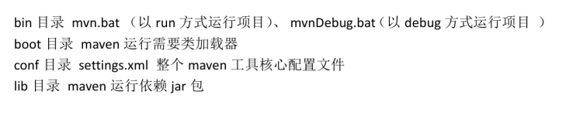

### 1.2.2 配置maven环境变量

* 设置环境变量

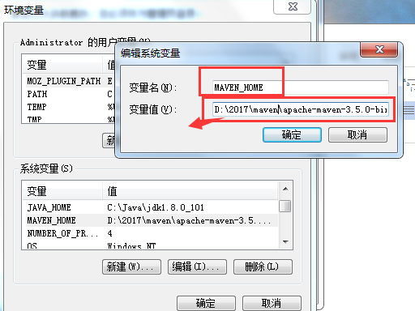

命令行下执行

echo %M2_HOME%

查看结果

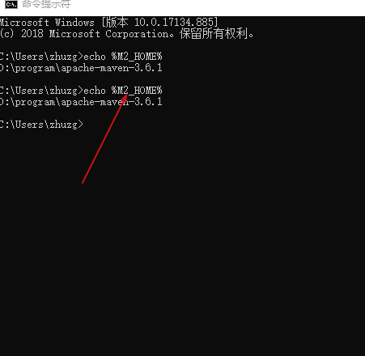

* 添加到path

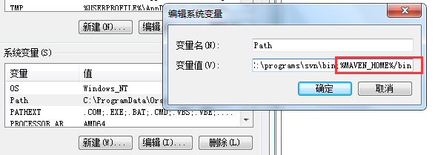

* 测试

运行 cmd进入,输入mvn –v 如果提示下图，则配置成功

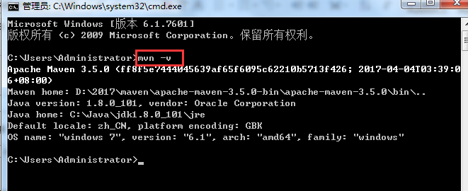

## 1.3 Maven 工作流程

### 1.3.1 流程图

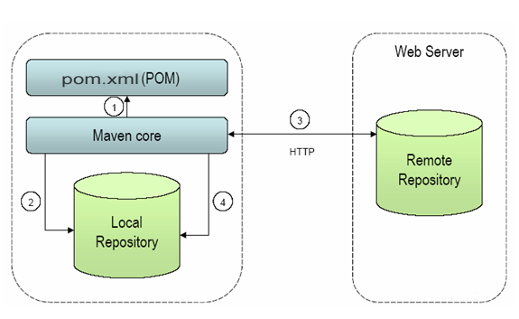

### 1.3.2 流程描述

maven 解析 在pom.xml 文件，根据坐标去本地仓库（local repository）中找寻需要的jar  
,如果本地仓库中没有，则自动通过互联网去远程仓库（remote repository）中下载需要的  
jar 到本地仓库中。本地仓库可以理解为缓存.

如果要想从外网上下载，需要

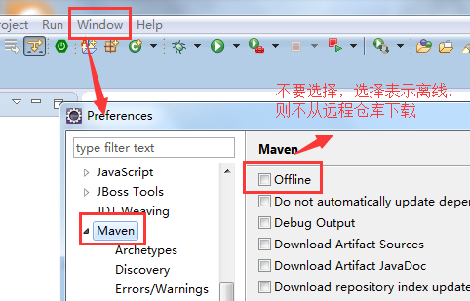

## 1.4 maven仓库分类

### 1.4.1 仓库之间工作流程

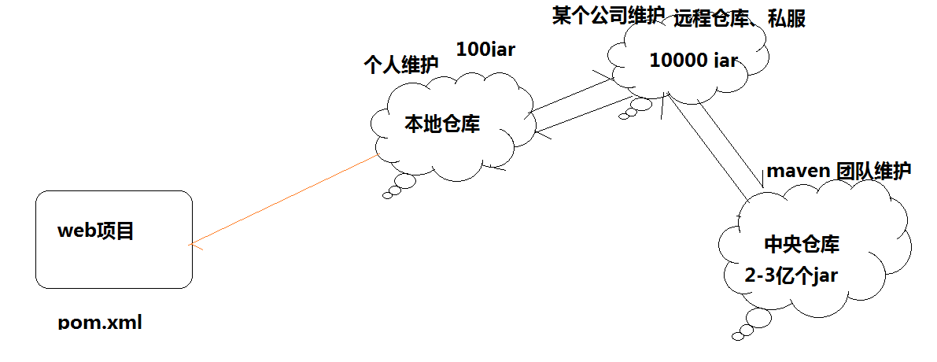

以上数字为模拟数据,大约比例数据

### 1.4.2 本地仓库

用来存储从远程仓库或中央仓库下载的jar 包. 项目中使用的jar， 从本地仓库中查找。

本地仓库默认位置：

${user.home}/.m2/repository ${user.home}代表为当前windows用户

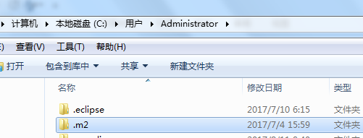

### 1.4.3 远程仓库

如果本地仓库没有需要的jar,则去远程仓库查找。远程仓库可以在局域网内，也可以在局域网外。

远程仓库可以理解为公司的私服，该仓库中的jar  
有所在公司的人维护，服务于具体某个公司或组织。

### 1.4.4 中央仓库

远程仓库官网：https://mvnrepository.com/

在maven中设置一个远程仓库地址http://respo1.maven.org/maven2,

中央仓库服务与整个互联网，它是由Maven 团队维护，里面包含了非常全的jar 包。

### 1.4.5 配置本地仓库地址

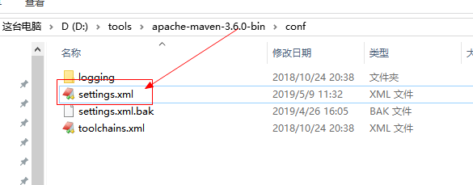

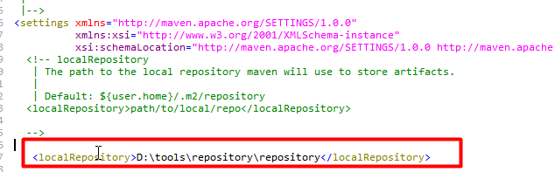

在maven 的安装路径的 conf 下设置settings.xml,如上图,则表示Maven的本地仓库路径

## 1.6 Maven 快速入门

### 1.6.1 学习重点

* Maven的 目录结构是什么
* Maven 常用的命令有哪些
* Maven 在eclipse 中使用配置
* Maven构建web 工程

### 1.6.2 Maven 项目目录规范

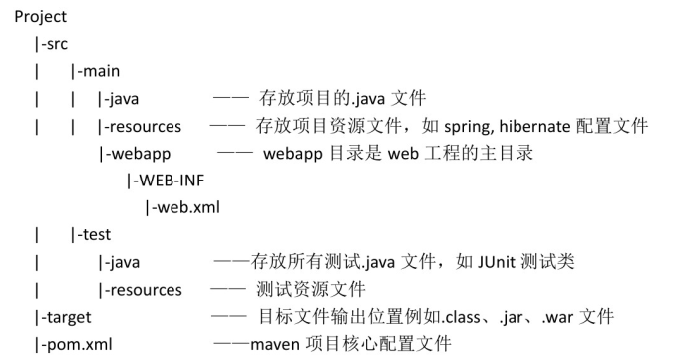

### 1.6.3 Maven 常用命令

依据上述目录规范创建一个web项目，

#### compile

Compile 是maven 编译命令,作用是将src/main/java  
下的文件编译为.class文件输出到target目录下

进入项目根目录，执行 mvn compile

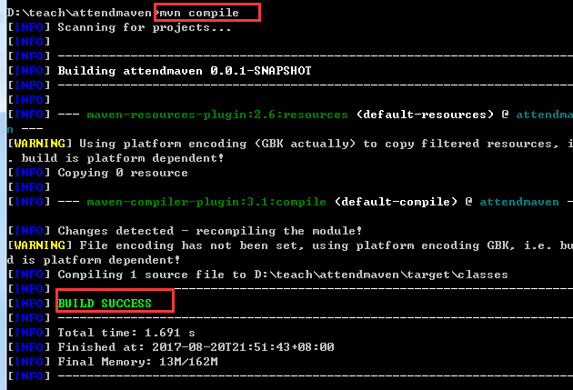

查看target 目录，编译文件已经生成

#### test

Test为maven 单元测试类，会运行src/java/test 下的类，

在cmd 中输入 mvn test

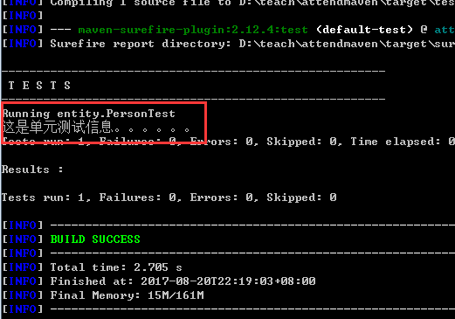

可以指定多个类，逗号分隔  
mvn test -Dtest=RandomTest,Random2Test

#### clean

Clean为 maven 的清除命令。执行该命令会清除target目录的内容

#### package

Package为maven 的打包命令，Java 项目打成jar,web项目打成war 包

#### install

发布命令，将项目打成jar 或war 发布到本地仓库中

#### deploy

发布命令，将项目打成jar 或war 发布到远程仓库(私服)

## 1.7 Maven的概念模型

### 1.7.1 项目对象模型

一个maven 项目对应一个pom.xml  
文件，通过pom.xml文件定义项目的坐标、项目依赖、项目信息等

### 1.7.2 项目依赖管理系统

通过maven 的项目依赖管理，对项目所依赖的jar包统一管理。

上边的项目依赖junit jar，通过在pom.xml中配置junit 依赖。

<?xml version="1.0" encoding="utf-8"?>  
  
<!-- 项目依赖 集合-->  
<dependencies>   
 <!--单个依赖 -->   
 <dependency>   
 <!-- 依赖的组织或模块 -->   
 <groupId>*junit*</groupId>   
 <!-- -依赖的模块 -->   
 <artifactId>*junit*</artifactId>   
 <!-- 依赖的模块版本 -->   
 <version>4.9</version>   
 <!-- 依赖的范围 -->   
 <scope>test</scope>   
 </dependency>   
</dependencies>

## 1.8 Maven 在eclipse 中使用配置

Eclipse 中已经集成了maven ,所以不需要单独安装了。但是需要一些设置

### 1.8.1 指定maven 的安装路径

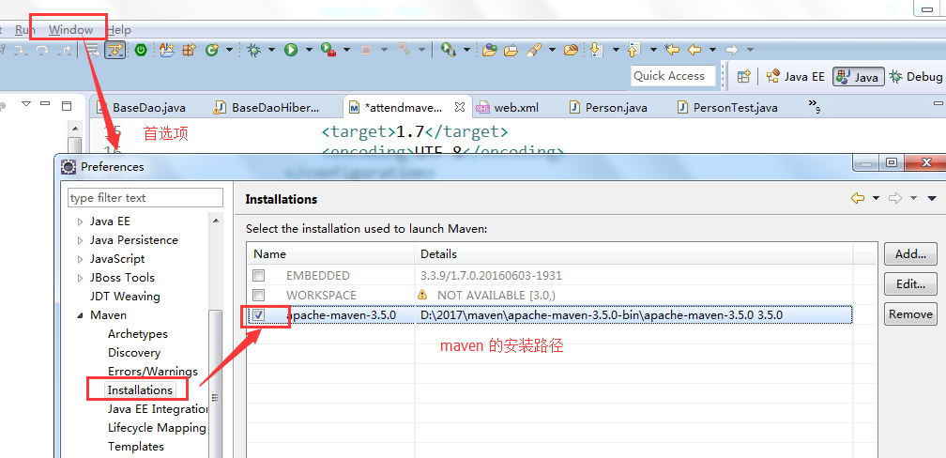

### 1.8.2 User settings的设置

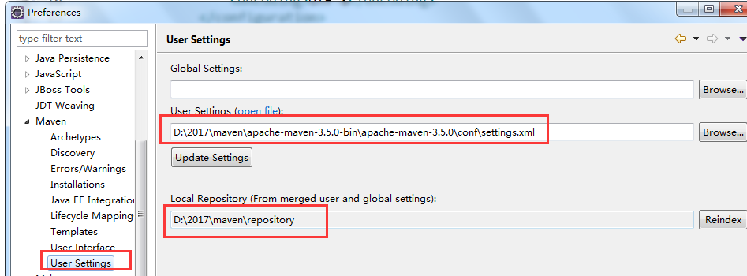

### 1.8.3 Eclipse 浏览仓库

Window –showview –other

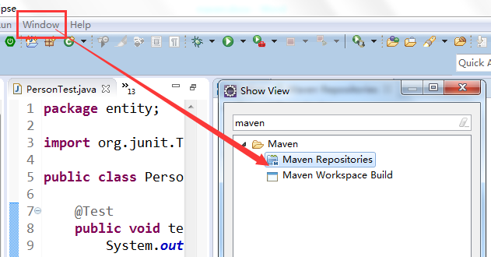

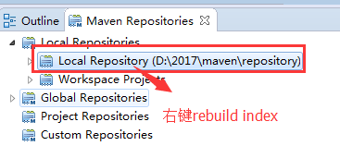

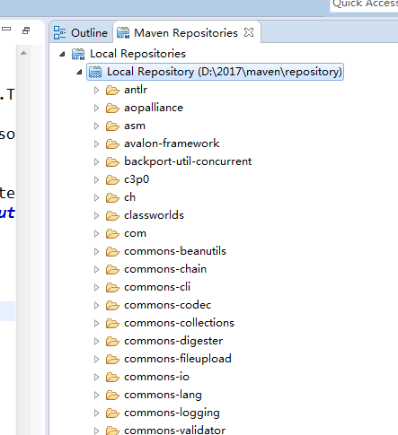

### 1.8.5 Maven坐标定义

坐标是maven 对jar 包的身份定义，所以每个maven 项目都需要定义本工程的坐标。如：

<!-- 公司名称或组织名称 -->  
 <groupId>com.bw</groupId>  
 <!-- 项目或模块名称 -->  
 <artifactId>attendmaven</artifactId>  
 <!-- 项目或模块版本 -->  
 <version>0.0.1-SNAPSHOT</version>  
 <!-- 项目或模块的打包类型  
 war： web项目  
 jar :Java项目  
 pom:父工程设置为pom  
 -->  
 <packaging>war</packaging>

## 1.9 Maven构建web 工程

### 1.9.1 业务需求

使用Maven创建一个web 工程，依赖SpringMvc的jar  
实现，在浏览器输入http://127.0.0.1/hello,页面能跳转到 index.jsp  
并显示 hello maven.

### 1.9.2 开发步骤

1. 新建项目 other ，创建maven project

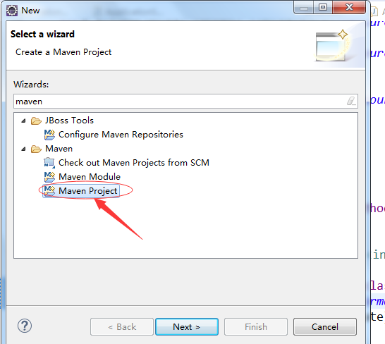

2.跳过模板选择如下图

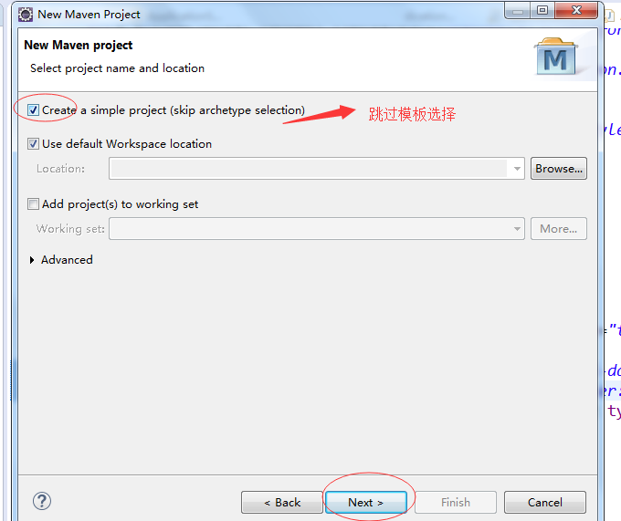

3.定义坐标

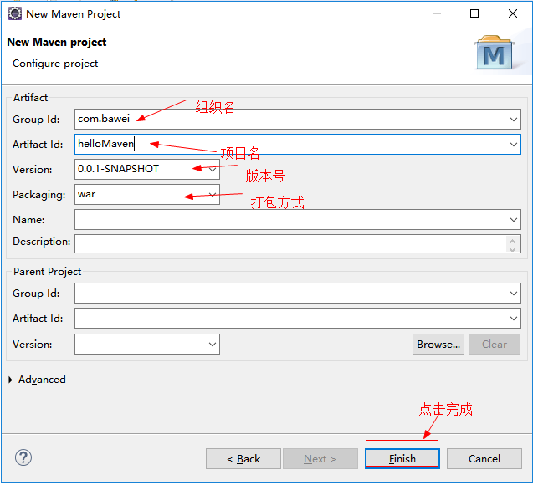

4.点finish后形成的结果如下图

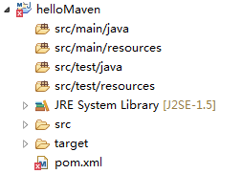

5.处理项目错误

Maven 默认不会创建web.xml文件，需要手工创建，注意需要在WEB-INF 下创建  
web.xml ,如下图

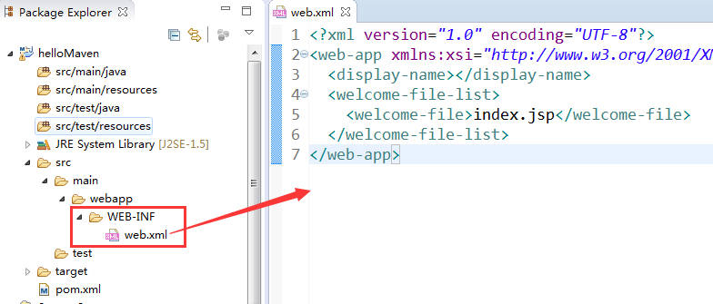

也可以用eclipse自动生成 .如下:

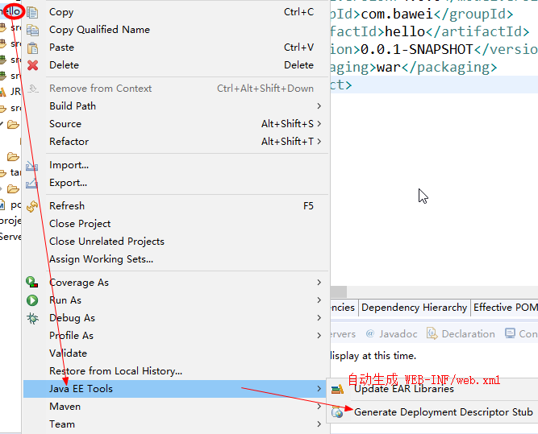

6.处理设置项目的编译版本

项目创建好以后，默认的编译版本为1.5，本教程使用jdk8，所以需要重新设置编译的版本为Jdk8

，在pom.xml 中加入

<build>  
 <plugins>  
 <!-- 项目的编译插件 -->  
 <plugin>  
 <groupId>org.apache.maven.plugins</groupId>  
 <artifactId>maven-compiler-plugin</artifactId>  
 <version>3.5.1</version>  
 <configuration>  
 <!-- 源文件和目标文件都使用java8 -->  
 <source>1.8</source>  
 <target>1.8</target>  
 </configuration>  
 </plugin>  
 <!-- web应用的服务器jetty或者使用tomcat也可以 -->  
 <plugin>  
 <groupId>org.eclipse.jetty</groupId>  
 <artifactId>jetty-maven-plugin</artifactId>  
 <version>9.3.7.v20160115</version>  
 <configuration>  
 <httpConnector>  
 <!-- 端口号 -->  
 <port>80</port>  
 <!-- 访问路径 -->  
 <host>localhost</host>  
 </httpConnector>  
 <!-- 间隔扫描时间 -->  
 <scanIntervalSeconds>1</scanIntervalSeconds>  
 </configuration>  
  
 </plugin>  
 </plugins>  
  
 </build>

右键项目—maven—update project

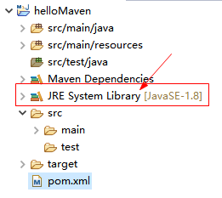

7.使用pom.xml 加入spring-webmvc 需要的相关jar，向pom.xml中添加依赖

<dependencies>  
 <dependency>  
 <groupId>org.springframework</groupId>  
 <artifactId>spring-webmvc</artifactId>  
 <version>5.1.5.RELEASE</version>  
 </dependency>  
 </dependencies>

8.开发controller

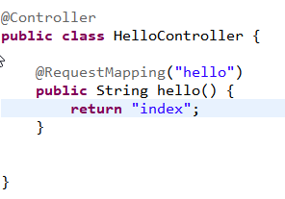

9.开发jsp

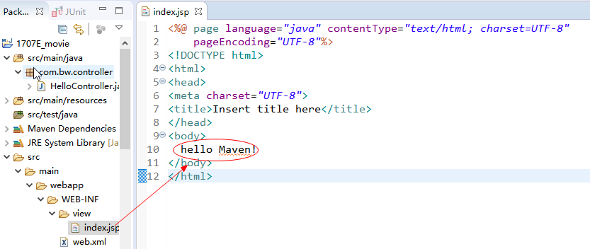

10.启动jetty

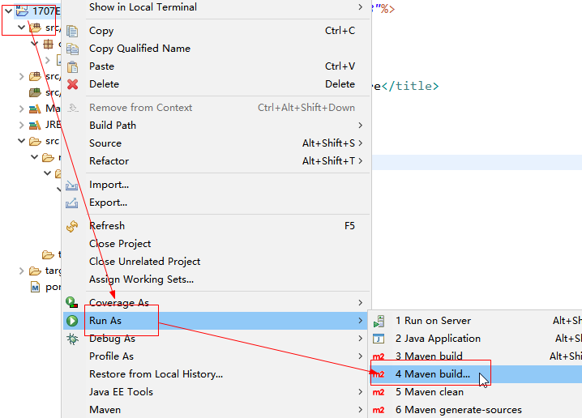

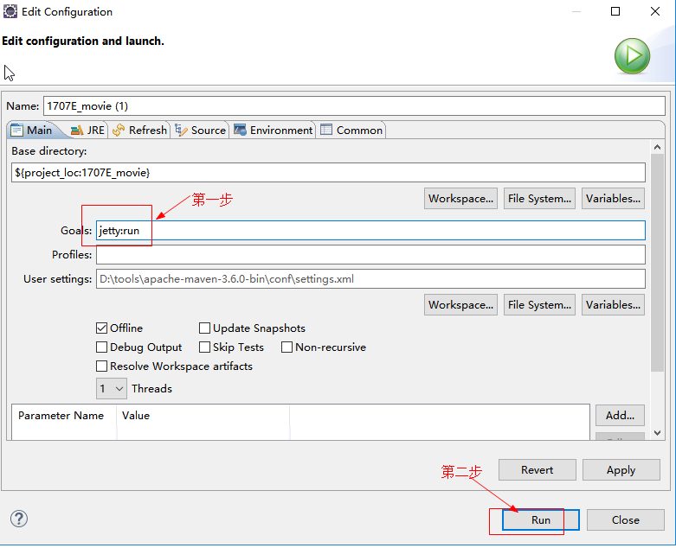

11.启动成功后，在地址栏输入

http://localhost/hello